Индивидуальный план работы по самообразованию.
2011-13 гг.

Тема: «Использование ИКТ при обучении грамоте детей подготовительной к школе группы в условиях ФГТ».
___ Тузова людмила Николаевна ________
(Ф.И.О. педагога)
____воспитатель_ _____________________
(специальность)
Среднее профессиональное образование, Нижнекамское педагогическое училище, по специальности дошкольное воспитание, воспитатель в дошкольных учреждениях, диплом УТ № 307813, 1995 год, регистрационный № 183 (с отличием)________________
(образование)
_______15 лет_________________________
(стаж педагогической работы)
________первая_______________________
(квалификационная категория)
ГОУ ВПО Набержночелнинский государственный педагогический институт по проблеме: «Инновационные процессы и проблемы модернизации дошкольного образования» в объеме 72 часов_________________________
(курсы повышения квалификации)
________2011-12 уч.год________________
(дата начала работы над темой)
________2012-13 уч.год________________
(предполагаемая дата окончания работы)
Тема: «Использование ИКТ при обучении грамоте детей подготовительной к школе группы в условиях ФГТ».
Цель:
1. Систематизация, обновление и пополнение информационных ресурсов образовательного процесса.
2. Формирование у детей предпосылок учебной деятельности, познавательных интересов и интеллектуального развития.
3. Консультативно – методическое просвещение родителей воспитанников и лиц их заменяющих.

Задачи:
- Повысить собственный уровень знаний путём изучения необходимой литературы, посещения РМО, участие в семинарах ;
- Разработать перспективный план работы с детьми подготовительной к школе группы;
- Подготовить диагностику на начало и конец учебного года;
- Организовать работу кружка «Скоро в школу» с детьми подготовительной к школе группы;
- Подготовить (провести) консультацию для педагогов на тему: «Использование ИКТ в учебно-воспитательном процессе в ДОУ»; выступление на педагогическом совете по теме: «Информационно-коммуникативные технологии в учебно-воспитательном процессе МБОУ «Прогимназия «Сказка»;
- Принять участие в семинаре педагогов-психологов НМР РТ и учителей начальных классов кустового методического объединения по теме: «Обеспечение преемственности между дошкольным образованием, начальной и основной школами»
Способы реализации:
№ | Тема | Дата
1 | Показ НОД «Путешествие в Африку» на семинаре педагогов-психологов НМР РТ и учителей начальных классов кустового методического объединения по теме: «Обеспечение преемственности между дошкольным образованием, начальной и основной школами» на базе МБОУ «Прогимназия «Сказка» НМР РТ п.Красный Ключ. | Февраль 2011
2 | НОД «Поможем Регеко» в рамках педсовета на тему: «Модернизация образовательного процесса на основе внедрения ФГОС и ФГТ и УМК по обучению детей двум государственным языкам», МБОУ «Прогимназия «Сказка» п.Красный Ключ | Ноябрь 2012
3 | РМО на тему: «Познавательно-речевое развитие старшего дошкольного возраста в условиях ФГТ. Формирование целостной картины мира» п.г.т Кам.Поляны, защита проекта на тему «Знакомство дошкольников с различными природно-климатическими зонами через сюжетно-ролевую игру» | Декабрь 2012
4 | Распространение материалов из опыта работы на сайте.nsportal.ru «Социальная сеть работников образования», сертификаты | 2012-2013
5 | Распространение материалов из опыта работы на сайте www.maaam.ru, свидетельство о создании портфолио | 2013
6 | Участие в муниципальном конкурсе «Воспитатель года», диплом участника I тура | Февраль 2013
7 | Участие в VII районном конкурсе «Школа дорожных наук», Почетная грамота | Март 2013
8 | РМО с.Б.Афанасово, Мастер-класс «Использование ИКТ при проведении динамической паузы в процессе НОД» | Апрель 2013
9 | Участие в региональном фестивале «Коллекционирование в дошкольном возрасте», сертификат участника | Апрель 2013
10 | Участие в региональном научно-методическом семинаре-практикуме «Реализация программы «Золотой ключик» в условиях ФГТ и ФГОС НОО» МБОУ «Прогимназия «Сказка» п.Красный Ключ | Апрель 2013

Мониторинг.
Диагностика по усвоению программного материала по предшкольной подготовке показала следующие результаты.
2012-13 уч.год
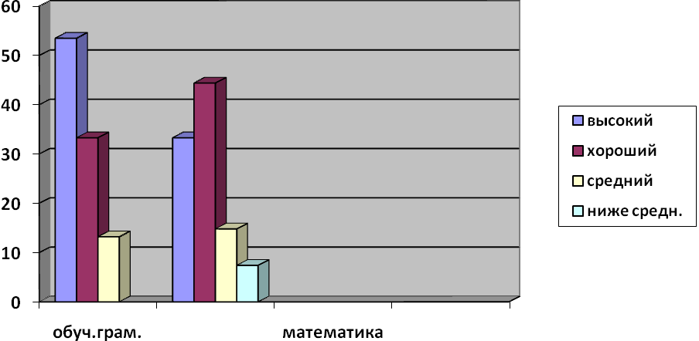

Индивидуальный план работы по самообразованию.
2013-14 уч.год

Тема: «Использование ИКТ при формировании культуры познавательной деятельности у детей дошкольного возраста».
___ Тузова людмила Николаевна ________
(Ф.И.О. педагога)
____воспитатель_ _____________________
(специальность)
Среднее профессиональное образование, Нижнекамское педагогическое училище, по специальности дошкольное воспитание, воспитатель в дошкольных учреждениях, диплом УТ № 307813, 1995 год, регистрационный № 183 (с отличием)________________
(образование)
_______17 лет_________________________
(стаж педагогической работы)
________первая_______________________
(квалификационная категория)
ГОУ ВПО Набержночелнинский государственный педагогический институт по проблеме: «Инновационные процессы и проблемы модернизации дошкольного образования» в объеме 72 часов_________________________
(курсы повышения квалификации)
________2013 год________________
(дата начала работы над темой)
________2014 год________________
(предполагаемая дата окончания работы)
Тема: «Использование ИКТ при формировании культуры познавательной деятельности у детей дошкольного возраста».
Цель:
1. Систематизация, обновление и пополнение информационных ресурсов образовательного процесса.
2. Формирование у детей предпосылок учебной деятельности, познавательных интересов и интеллектуального развития.
3. Развитие умения детей применять ИКТ в конструктивной художественно – творческой деятельности.
4. Формирование основ безопасности жизнедеятельности при использовании ИКТ, как практического инструмента в обучении.
5. Консультативно – методическое просвещение родителей воспитанников и лиц их заменяющих.

Задачи:
- Повысить собственный уровень знаний путём изучения необходимой литературы, посещения РМО, участие в семинарах ;
- Разработать перспективный план работы с детьми подготовительной к школе группы;
- Подготовить диагностику на конец учебного года;
- Организовать работу кружка «Скоро в школу» с детьми подготовительной к школе группы;
- Показ НОД в рамках педагогического совета по теме: «Модернизация образовательного процесса на основе внедрения ФГОС, ФГТ и УМК по обучению детей двум государственным языкам» на базе МБОУ «Прогимназия «Сказка»;
- Принять участие в методическом объединении воспитателей старших и подготовительных к школе групп ДОУ НМР РТ по теме: «Физическое развитие детей старшего дошкольного возраста в условиях ФГТ»; в методическом объединении воспитателей старших и подготовительных к школе групп ДОУ НМР РТ по теме: «Социально-личностное развитие детей старшего дошкольного возраста. Образовательная область «Труд»; в научно-методическом семинаре-практикуме «Реализация программы «Золотой Ключик» в условиях ФГТ и ФГОС НОО»
Способы реализации:
№ | Тема | Дата
1 | Центр образовательных инициатив г. Омск. Всероссийский детский конкурс по основам безопасности жизнедеятельности «Простые правила».  Сертификат за подготовку и проведение конкурса; Благодарственное письмо за подготовку и педагогическое сопровождение 5 участников конкурса на базе МБОУ «Прогимназия «Сказка» п.Красный Ключ | Октябрь 2013
2 | Центр образовательных инициатив г. Омск. Всероссийский детский конкурс «Мечтай! Исследуй! Размышляй!».  Сертификат за подготовку и проведение конкурса; Благодарственное письмо за подготовку и педагогическое сопровождение 6 участников конкурса на базе МБОУ «Прогимназия «Сказка» п.Красный Ключ | ноябрь 2013
3 | Распространение материалов из опыта работы на сайте.nsportal.ru «Социальная сеть работников образования», сертификаты | 2013-2014гг.
4 | Распространение материалов из опыта работы на сайте www.maaam.ru, свидетельство о создании портфолио | 2013-2014 гг.
5 | Участие в РМО на тему: «Социально-личностное развитие у детей старшего дошкольного возраста. Образовательная область «Труд». Защита проекта на тему: «Использование ИКТ в ознакомлении детей с профессиями» | Апрель 2013
6 | Участие в РМО на тему: «Балаларга татар теле өйрәтудә үстерешле диалогның әнәмияте». Показ НОД совместно с Осиповой Э.Ш. «Туган көн». | Апрель 2013
7 | Центр образовательных инициатив г. Омск. Всероссийский интеллектуальный детский конкурс по «Классики – скоро в школу!».  Сертификат за подготовку и проведение конкурса; Благодарственное письмо за подготовку и педагогическое сопровождение 23 участников конкурса на базе МБОУ «Прогимназия «Сказка» п.Красный Ключ | Февраль 2014

Результаты мониторинга уровня развития интегративных качеств
гр. «Колокольчики» МБОУ «Прогимназия «Сказка» НМР РТ
за 2013-2014 учебный год.

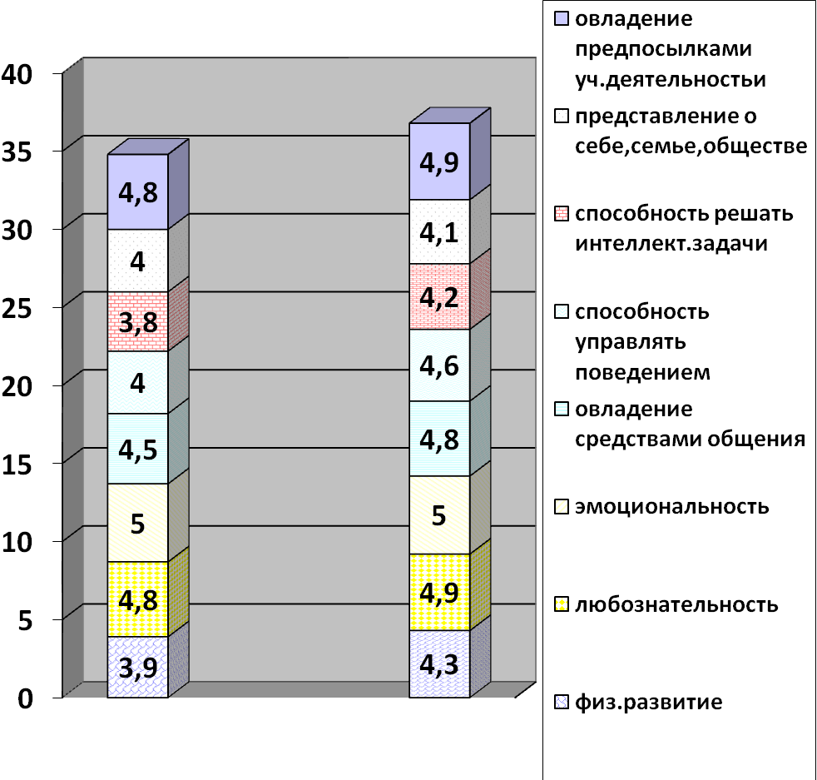 ноябрь, 2013 г. апрель, 2014 г.

Мониторинг овладения необходимыми навыками и умениями по образовательным областям гр. «Колокольчики» МБОУ «Прогимназия «Сказка» НМР РТ за 2013-2014 учебный год.

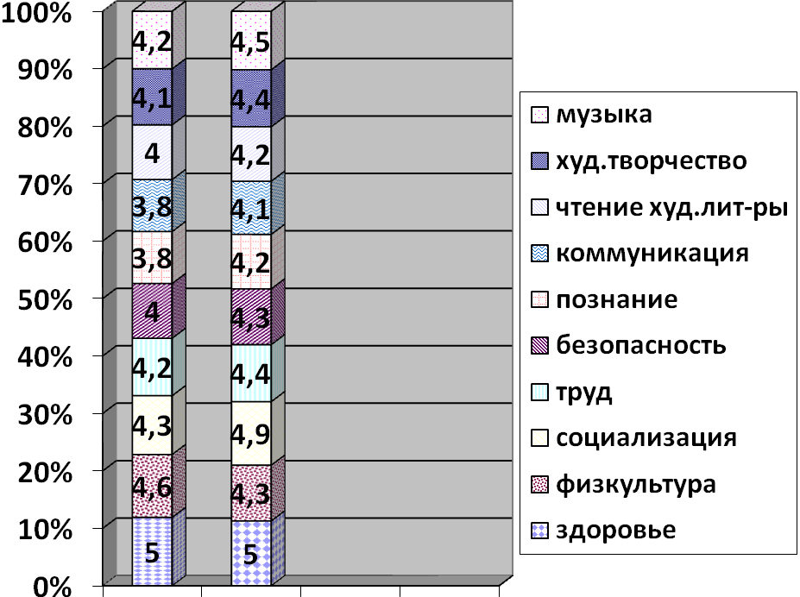 ноябрь, 2013 г. апрель, 2014 г.

Индивидуальный план работы по самообразованию.
2014-15 уч.год

Тема: «Формирование познавательной активности у дошкольников в в условиях ФГОС».
___ Тузова людмила Николаевна ________
(Ф.И.О. педагога)
____воспитатель_ _____________________
(специальность)
Среднее профессиональное образование, Нижнекамское педагогическое училище, по специальности дошкольное воспитание, воспитатель в дошкольных учреждениях, диплом УТ № 307813, 1995 год, регистрационный № 183 (с отличием)________________
(образование)
_______19 лет_________________________
(стаж педагогической работы)
________первая_______________________
(квалификационная категория)
ГОУ ВПО Набержночелнинский государственный педагогический институт по проблеме: «Инновационные процессы и проблемы модернизации дошкольного образования» в объеме 72 часов_________________________
(курсы повышения квалификации)
________2014год________________
(дата начала работы над темой)
________2015 год________________
(предполагаемая дата окончания работы)
Тема: «Формирование познавательной активности у дошкольников в условиях ФГОС».
Цель: «Создание условий для максимального раскрытия индивидуального возрастного потенциала ребенка».
Задачи:
- Повысить собственный уровень знаний путём изучения необходимой литературы, посещения РМО, участие в семинарах ;
- Разработать программу по формированию познавательной активности. Подготовить диагностику на начало и конец учебного года;
- Подготовить выступление из опыта работы на педагогическом Совете по теме: «Содержание и задачи математического обучения и развития детей дошкольного возраста и младших школьников»
- Показ НОД в рамках педагогического Совета по теме: «Содержание и задачи математического обучения и развития детей дошкольного возраста и младших школьников»
- Подготовить выступление из опыта работы на семинаре-практикуме по теме: «Первые шаги в математику»
- Принять участие в методическом объединении воспитателей вторых младших и средних групп ДОУ НМР РТпо теме: «Современные подходы к содержанию и организации познавательно-исследовательской и опытно-экспериментальной деятельности детей на основе принципа интеграции в условиях совместной деятельности педагога и детей»
Способы реализации:

№ | Тема | Дата
1 | НОД «Заколдованный ежик» в рамках педсовета на тему: «Модернизация образовательного процесса на основе внедрения ФГОС и ФГТ и УМК по обучению детей двум государственным языкам», МБОУ «Прогимназия «Сказка» п.Красный Ключ | Ноябрь 2014
2 | Региональный семинар на тему: «Традиционные и инновационные методы дошкольного образования при реализации ФГОС». Сертификат участника от ИЭУП Нижнекамского филиала, кафедры «Психология и педагогика» | Ноябрь 2014
3 | РМО воспитателей вторых младших и средних групп ДОУ Нижнекамского района  - Показ НОД «Воздух - вода»  - Защита проекта «Вторая жизнь пластика» | Март 2015
4 | ООО «Центр дистанционного сотрудничества» «Педагогическое мастерство». Свидетельство об экспериментальной работе. Тема экспериментального исследования: «Экспериментальная деятельность дошкольников как средство развития познавательной и творческой активности» | Апрель 2015
5 | ООО «Центр дистанционного сотрудничества» «Педагогическое мастерство». Экспертное заключение на дополнительную образовательную программу «Клуб путешественников» | Апрель 2015
6 | Всероссийский конкурс «Вопросита» Блиц-олимпиада «Методика воспитательной работы». Диплом победителя II место. | Апрель 2015
7 | Городской конкурс методических (дидактических) материалов среди работников дошкольного образования на тему: «Обеспечение образовательного процесса дополнительными методическими и дидактическими материала для психического развития детей дошкольного возраста». Сертификат участника от ИЭУП Нижнекамского филиала, кафедры «Психология и педагогика» | Апрель 2015
8 | Всероссийская научно-образовательная конференция имени ветерана ВОВ, почетного гражданина г.Нижнекамска М.Г.Казакова «Великая Отечественная Война (1941-1945 гг.): Знание, Память, Служение». Сертификат участника от ИЭУП Нижнекамского филиала | Апрель 2015
9 | Всероссийский конкурс детско-юношеского творчества по пожарной безопасности. Сертификат участника 1-го этапа. | Апрель 2015
10 | ООО «Центр дистанционного сотрудничества» «Педагогическое мастерство». IV Всероссийский конкурс «Лучшая авторская программа учебных дисциплин спецкурсов и курсов по выбору». Диплом I степени | Май 2015

Результаты мониторинга уровня развития интегративных качеств
гр. «Колокольчики» МБОУ «Прогимназия «Сказка» НМР РТ
за 2014-2015 учебный год.

ноябрь, 2014 г. май, 2015 г.

Мониторинг овладения необходимыми навыками и умениями по образовательным областям гр. «Колокольчики» МБОУ «Прогимназия «Сказка» НМР РТ за 2014-2015 учебный год.

ноябрь, 2014 г. май, 2015 г.

Список использованной литературы
- Абрамова, Г.С. Возрастная психология: Учебник для студентов вузов / Г.С. Абрамова. М.: Академический проект, 2010. – 704 с.
- Арзамасцева, И.Н. Детская литература / И.Н. Арзамасцева, С.А. Николаева. М.: Академия, 2013. – 576 с.
- Арсентьева, В.П. Игра – ведущий вид деятельности в дошкольном детстве / В.П. Арсентьева. М.: Форум, 2012. – 144 с.
- Асеев, В.Г. Мотивация поведения и формирования личности / В.Г. Асеев. М.: Академия, 2011. – 73 с.
- Божович, Л.И. Личность и ее формирование в детском возрасте / Л.И. Божович. М.: Академия, 2008. – 227 с.
- Веракса, А.Н. Индивидуальная психологическая диагностика ребенка 5-7 лет / А.Н. Веракса. М.: Мозаика – Синтез, 2012. – 112 с.
- Веракса, Н.Е. Проектная деятельность дошкольников / Н.Е. Веракса, А.Н. Веракса. М.: Мозаика – Синтез, 20012. – 80 с.
- Веракса, Н.Е. Развитие предпосылок диалектического мышления в дошкольном возрасте / Н.Е. Веракса. М.: Академия,2010, с.137-139.
- Веракса, Н.Е. Развитие ребенка в дошкольном детстве / Н.Е. Веракса, А.Н. Веракса. М.: Мозаика – Синтез, 2013. – 72 с.
- Веракса, Н.Е. Познавательно-исследовательская деятельность дошкольников / Н.Е. Веракса, О.Р. Галимов. М.: Мозаика – Синтез, 2012. – 80 с.
- Виноградова, Н.А. Дошкольная педагогика. Основы интерактивного взаимодействия детей и взрослых / Н.А. Виноградова, Н.В. Микляева, Ю.В. Микляева. М.: Юрайт, 2013. – 510 с.
- Выготский, Л.С. Вопросы детской психологии / Л.С. Выготский. СПб.: СОЮЗ, 2007. – 224 с.
- Выготский, Л.С. Психология развития ребенка / Л.С. Выготский. М.: Эксмо, 2008. – 512 с.
- Гогоберидзе, А.Г. Дошкольная педагогика с основами методик воспитания и обучения / А.Г. Гогоберидзе, О.В. Солнцева. СПб.: Питер, 2014. – 464 с.
- Гурбанова, Н.Ф. Игровая деятельность в детском саду / Н.Ф. Гурбанова. М.: Мозаика – Синтез, 2012. – 128 с.
- Дружинин, В.Н. Психология общих способностей / В.Н. Дружинин. СПб.: «Питер», 2009. - 368 с.
- Дъяченко, О.М. Развитие воображения дошкольников / О.М. Дъяченко. - М.: Академия, 2012. - 197 с.
- Дыбина, О.Б. Предметный мир как источник познания социальной действительности / О.Б. Дыбина. Самара, 2012. – 90 с.
- Дыбина, О.Б. Ребенок и окружающий мир / О.Б. Дыбина. М.: Мозаика – Синтез, 2012. – 120 с.
- Ежкова, Н.С. Эмоциональное развитие детей дошкольного возраста / Н.С. Ежкова. М.: ВЛАДОС, 2012. – 49 с.
- Загвязинский, В.И. Теория обучения и воспитания / В.И. Загвязинский, И.Н. Емельянова. М.: Юрайт, 2014. - 314 с.
- Запорожец, А.В. Игра и развитие ребенка. Психология и педагогика игры дошкольника / А.В. Запорожец. М., 2010.с. 190.
- Запорожец, А.В. Психология действия / А.В. Запорожец. М.: Воронеж, 2010. – 185 с.
- Козлова, С.А. Дошкольная педагогика / С.А. Козлова, Т.А. Куликова. - М.: Академия, 2013. – 416 с.
- Комарова, Т.С. Эстетическая развивающая среда / Т.С. Комарова, О.Ю. Филлипс. М.: Педагогическое общество России, 2005. – 175 с.
- Коноваленко, С.В. Развитие познавательной сферы детей старшего дошкольного возраста / С.В. Коноваленко, М.И. Кременецкая. СПб.: Детство-Пресс, 2011. – 80 с.
- Кравцов, Г.Г. Игра как основа детского творчества. / Г.Г.Кравцов. М.: Академия, 2014. 80 с
- Крашенников, Е.Е. Развитие познавательных способностей дошкольников / Е.Е. Крашенников, О.Л. Холодова. М.: Мозаика – Синтез, 2012. – 80 с.
- Леонтьев, А.Н. Психологические основы дошкольной игры. / А.Н. Леонтьев. М.: Владос, 2013. – 323 с.
- Морозова, Е.А. Проблема развития познавательных интересов учащихся в педагогических теориях П.Ф. Каптерева и В.П. Вахтерова / Е.А. Морозова – Смоленск, 2004.
- Немов, Р.С. Психология / Р.С. Немов. М.: ВЛАДОС, 2008. - 688 с.
- Николаева, Е.И. Психология детского творчества / Е.И. Николаева. – М.: Владос, 2010. - 240 с.
- Петрусинский, В.В. Развитие и воспитание в играх / В.В. Петрусинский, Е.Г. Розанова. М.: ВЛАДОС, 2010. – 106 с.
- Подымова, Л.С. Педагогика/ Л.С. Подымова, В.А. Сластенина. М.: Юрайт, 2014. – 332 с.
- Шаграева, О.А. Детская психология: Теоретический и практический курс: Учебное пособие для студентов высших учебных заведений / О.А. Шаграева. М.: Гуманит. Издательский центр ВЛАДОС, 2001. – 368 с.
- Щукина Г.И. Активизация познавательной деятельности учащихся в учебном процессе./ Г.И Щукина. М.: Просвещение, 2009. – 321 с.
- Щукина Г.И. Педагогические проблемы формирования познавательных интересов учащихся / Г.И.Щукина. М.: Педагогика, 2008. – 45 с.
- Щукина Г.И. Проблемы познавательного интереса в педагогике / Г.И.Щукина. М.: Педагогика, 2001 – с.34.
- Эльконин, Д.Б. Психическое развитие в детских возрастах / Д.Б. Эльконин. М.: МПСИ, Воронеж: НПО «МОДЭК», 2011. - 416c.
- Юрченко, Е.М. Сто фантазий в голове: развивающие игры и упражнения для детей 5-6 лет / Е.М. Юрченко, О.В. Антонова. Новосибирск: Сибирское университетское изд-во, 2009

